TP LINUX
PFsense ; première carte réseau : accès par pont
deuxieme carte réseau, réseau interne hs.int 192.168.1.1
Serveur ubuntu ; carte réseau, réseau interne hs.int 192.168.1.2
Client ubuntu ; carte réseau, réseau interne hs.int dhcp
Installation de du Ubuntu server, du client Ubuntu et du pfsense.

Installation de du Ubuntu server, du client Ubuntu et du pfsense.

Je commence par configurer le pfsense pour avoir un réseau interne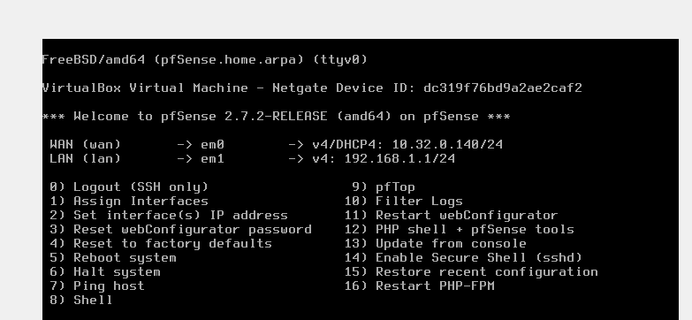
Ensuite je configure le DHCP sur le serveur Ubuntu je retire le serveur DHCP sur le pfsense via le pc client.
Donc j installe le DHCP grâce à cette commande
sudo apt install isc-dhcp-server

Ensuite on sélectionne l'interface réseau de serveur Ubuntu
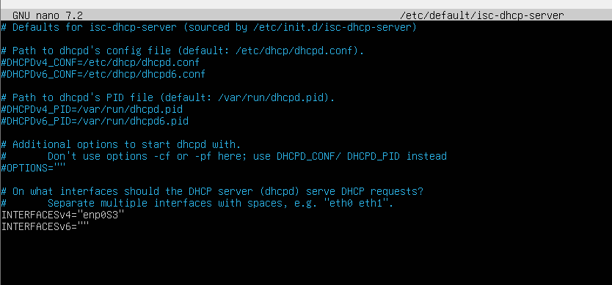
On configure le DHCP en ouvrant ce fichier
sudo nano /etc/dhcp/dhcpd.conf

On entre la configuration de notre DHCP
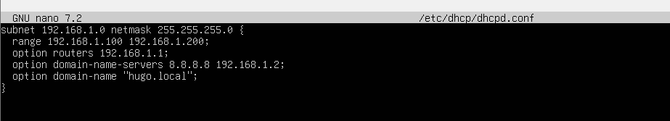

On relance le système DHCP et on vérifie que que notre pc client récupère bien l ip automatiquement
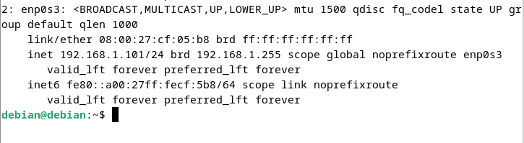Donc là on peut voir que l ip est bien remonter donc le server dhcp fonctionne bien.

Après on installe le Dns avec cette commande
sudo apt install bind9 bind9utils
Ensuite on met définis la zone
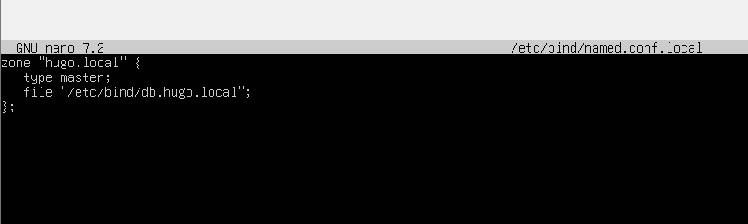
Après on crée le fichier de zone
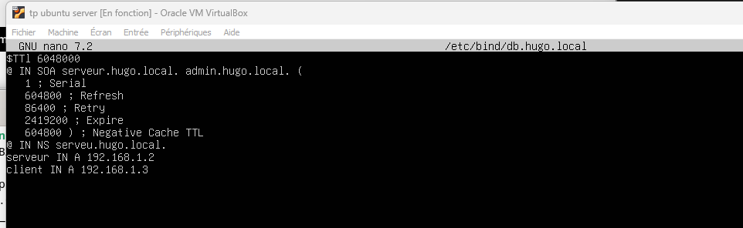
Puis on test depuis le client Ubuntu via cette commande dig @192.168.1.2 hugo.local pour trouver le serve Dns.

Partie 2 :
Donc pour la configuration du Nfs j'ai commencé par installer Nfs sur le client
Avant sur le serveur je crée répertoire à partager sur le serveur Ubuntu
Ensuite je crée le point de montage local et je le partage manuellement.
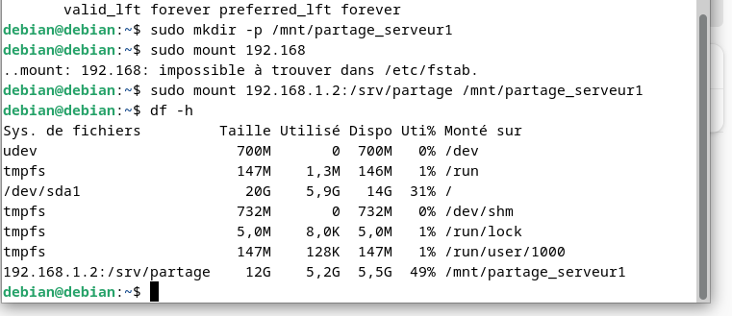Maintenant je vais créer un fichier de test pour vérifier que des deux coté le fichier sois bien mis en place.
Par suite la création du fichier depuis le pc client je le vois bien remonter sur le serveur Ubuntu.

Partie 3
Donc j'ai commencé par installer apache sur le serveur et j'y accède bien via le client
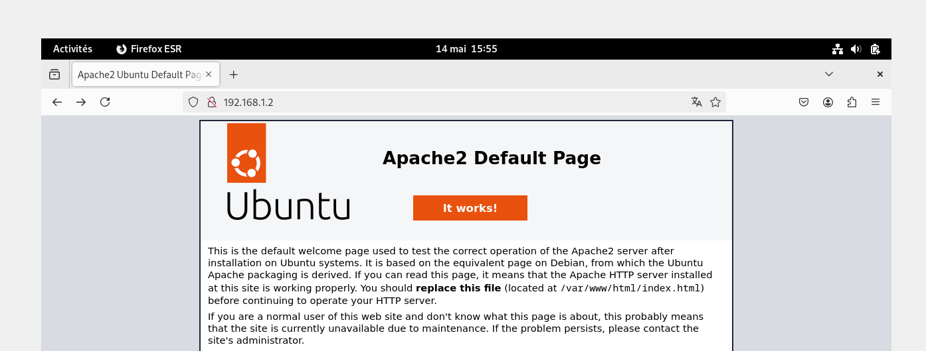
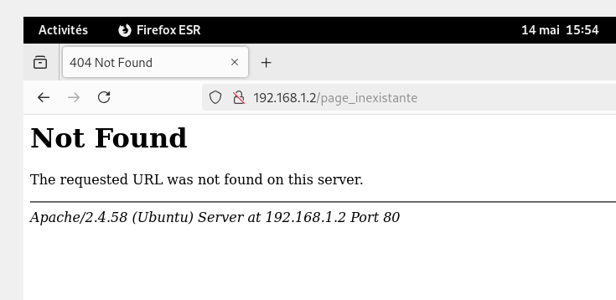

Ensuite je vais voir les logs,
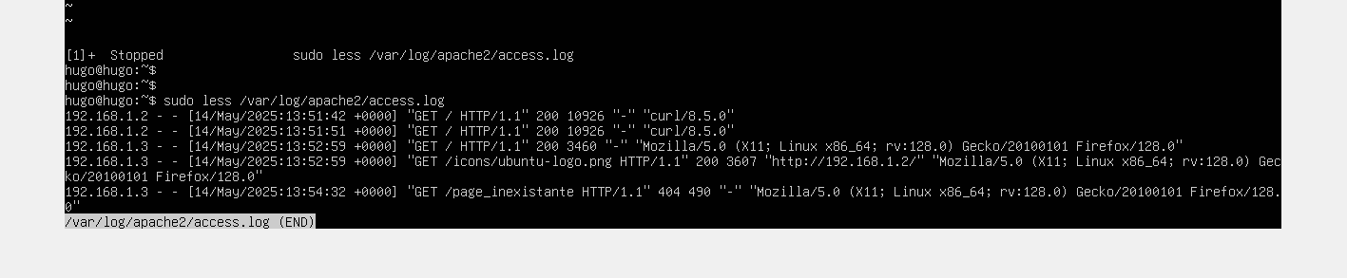On peut voir que le client a accédé au sites avec qu’elle moteur de recherche, qu’elle système d'exploitation etc.
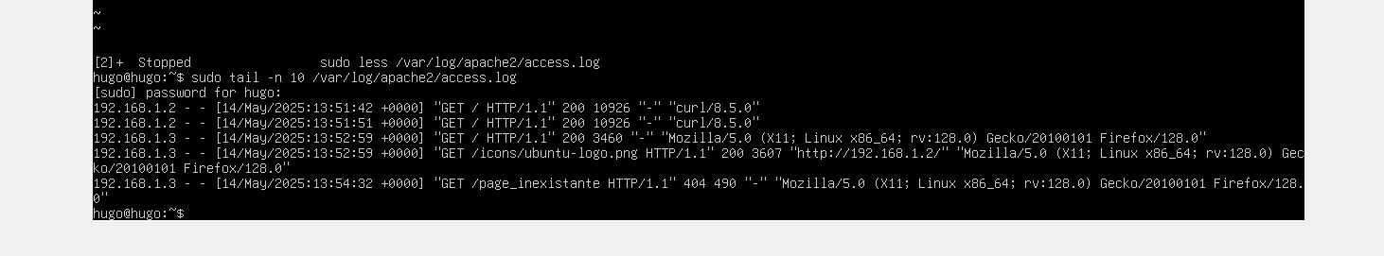Les 10 dernières requêtes du client
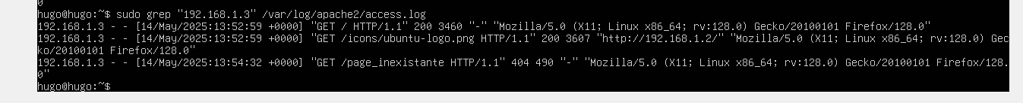Toutes les requête du client
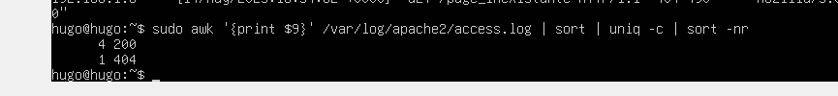Et là tous les code du site.

Partie 4 :
Suite à la création de la clé sur le client je copy l id sur le server
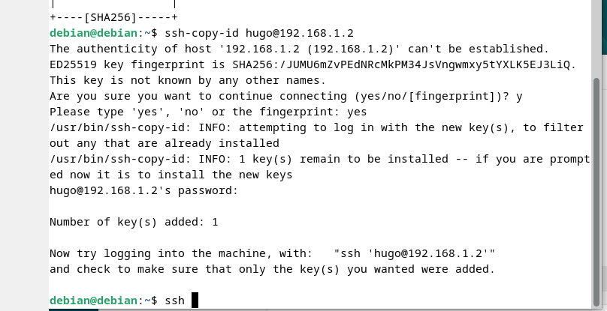 Et maintenant permet de se connecter sans besoin de rentrer le mot de passer entre les deux postes
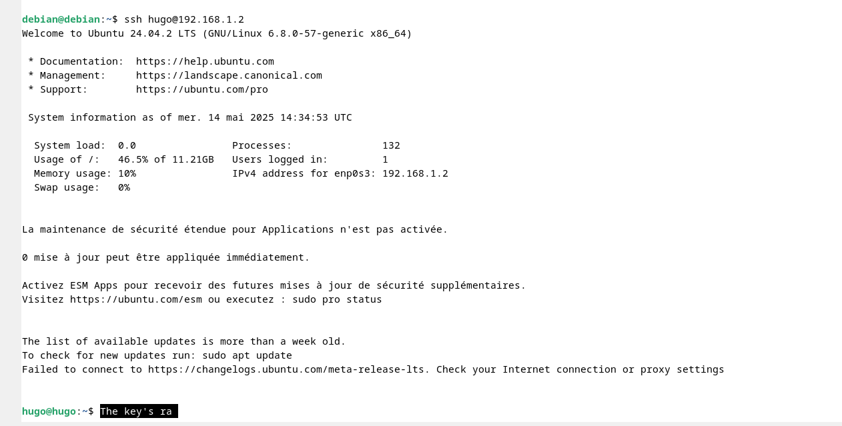

Ensuite on modifie le fichier sshd_config pour renforcer la sécurité en mettant cette configuration sur ces 2 lignes
PasswordAuthentication no
PubkeyAuthentication yes
Ensuite on installe fail2ban et on modifie le fichier /etc/fail2ban/jail.local pour vérifier les paramètres par default s'ils sont corrects.
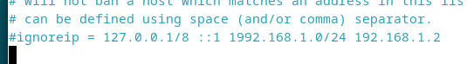
Ensuite on regarde les logs de ssh
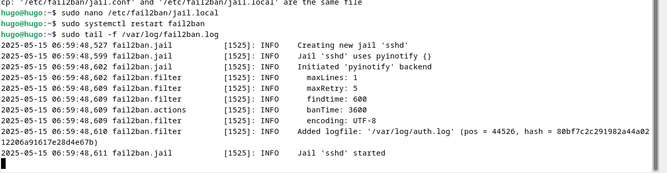
Puis les règles du pare feu on peut voir une partie sur ce screen.
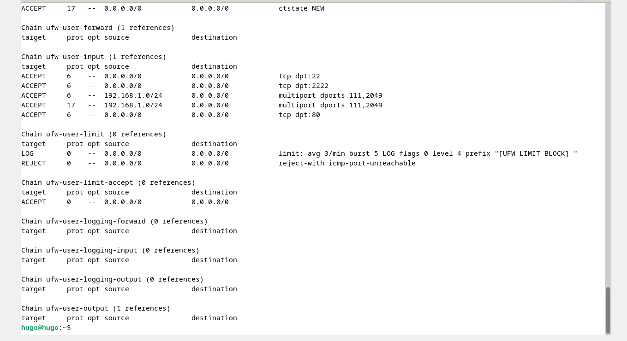
Maintenant on va essayer de se connecter avec des mauvais utilisateurs.
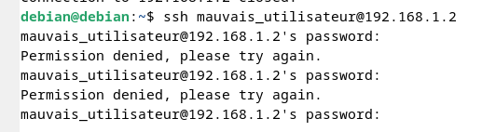
Maintenant on peut voir dans les logs que le client a essayé de se connecter avec un mauvais utilisateur donc il a bloqué l'IP du poste à se connecter
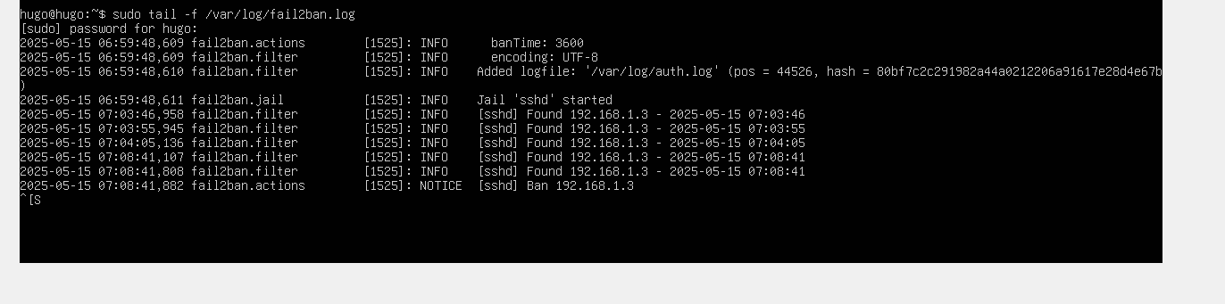
Si j'essaye de me connecter sur mon bon compte depuis le client la connexion et impossible. 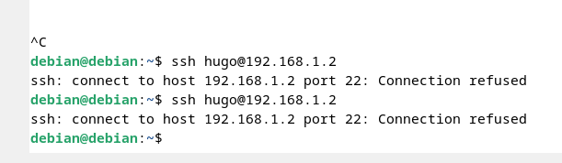

Ensuite je unban l'IP du poste manuellement depuis le serveur. Pour pouvoir me reconnecter correctement.
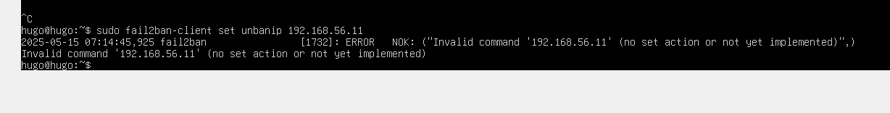
Et je constate que le fail2ban a bien fonctionner.

